En hoppende bold
Formål: At undersøge udviklingen af den kinetiske, den potentielle og den mekaniske energi for en hoppende bold.

Teori:
Præsentér formlerne for kinetisk, potentiel og mekanisk energi.

Apparatur:
- En bold
- målestok
- Videokamera

Forsøgsudførelse:
Hold bolden en meter oppe i luften. Placér en stor lineal lodret ud for bolden. Støt videokameraet til et bord. Start optagelsen. Lad bolden falde.

Databehandling:
- Udregn den kinetiske energi af bolden til forskellige tidpunkter.
- Udregn den potentielle energi af bolden til forskellige tidspunkter
- Udregn den mekaniske energi til forskellige tidspunkter
- Tegn en (t,E)-graf for de tre forskellige typer energi. Svar derudfra på følgende spørgsmål:
- Hvordan udvikler den kinetiske energi sig?
- Hvordan udvikler den potentielle energi sig?
- Er der bevarelse af den mekaniske energi?
- Hvornår tabes der mekanisk energi?
- Hvor meget mekanisk energi tabes der i procent?

Diskussion
Forklar hvilke fejlkilder, der kan have haft indflydelse på at resultaterne måske ikke stemmer fuldstændigt overens med teorien

Konklusion
(dvs - skriv en kort opsummering af de vigtigste resultater

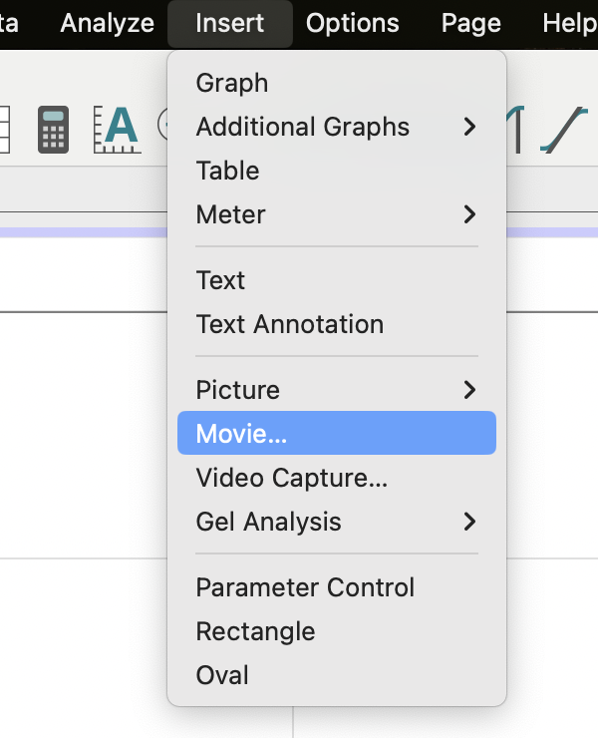

Sæt punkter
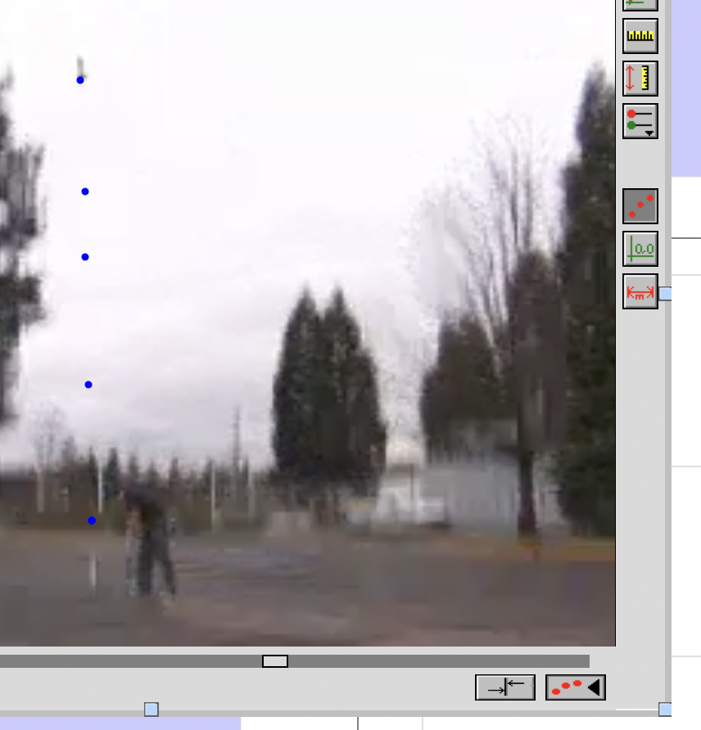
Placér kooordinatsystem
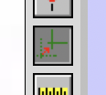
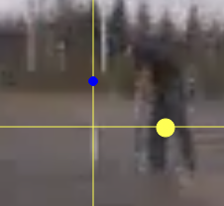
Koordinatsystemet kan drejes på den gule knap

Indstil skala
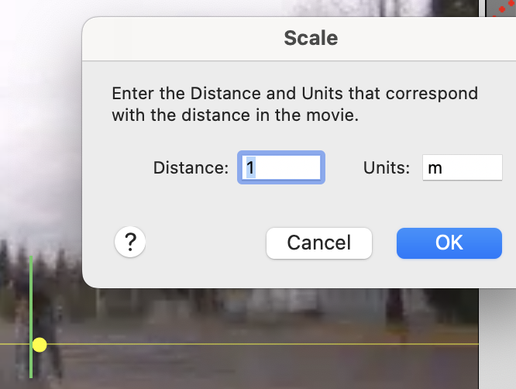
Slow-motion: Hvis tiden ikke passer kan man indstille framerate på Movie options 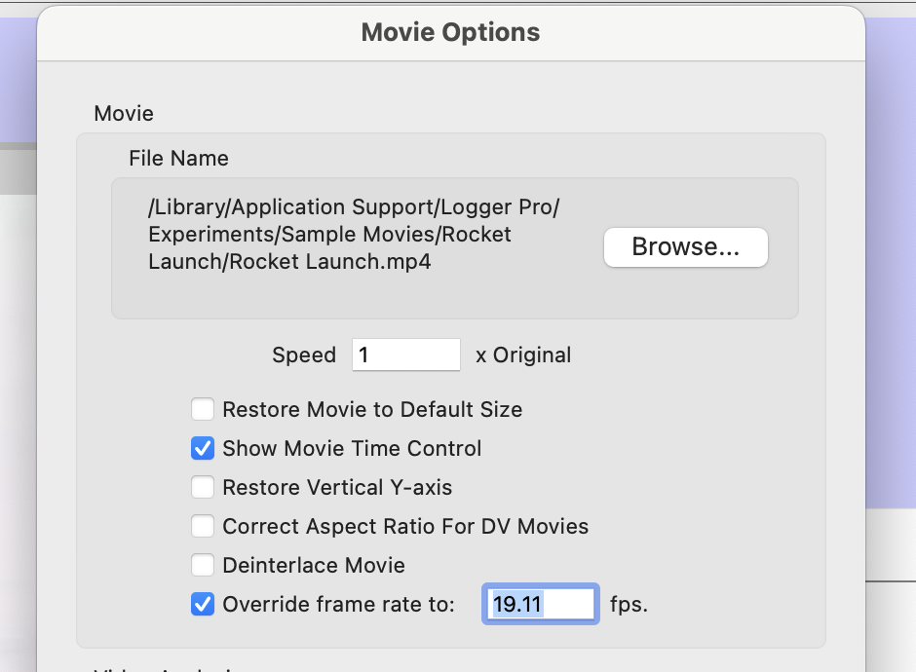

Lav udregninger i Logger Pro
